**Профессиональное образовательное частное учреждение**

**«Московский кооперативный техникум им. Г. Н. Альтшуля»**

**КУРСОВАЯ РАБОТА**

ПМ.09 Проектирование, разработка и оптимизация веб-приложений МДК 09.01

Проектирование и разработка веб-приложений

Тема: разработка одностраничного лэндинга частного детского сада

*(название темы)*

**Выполнил(а) Щербаков Дмитрий Михайлович**

Специальность: 09.02.07 «Информационные системы и программирование»

Курс 4

Группа ИС-41

**Руководитель**

_______________________

(фамилия, инициалы, подпись)

Мытищи

2024

**СОДЕРЖАНИЕ**

ВВЕДЕНИЕ

**РАЗДЕЛ 1. ТЕХНИЧЕСКИЙ ПРОЕКТ**

* 1. Описание предметной области
  2. Описание технологии обработки задач
  3. Информационно-логическая модель системы
  4. Характеристика инструментальных средств разработки

**РАЗДЕЛ 2. РАБОЧИЙ ПРОЕКТ**

2.1 Разработка веб-приложений

2.2 Отладка и тестирование веб-приложений

2.3 Публикация веб-приложения

2.4 Руководство программиста

ЗАКЛЮЧЕНИЕ

СПИСОК ИСПОЛЬЗОВАННЫХ ИСТОЧНИКОВ

ПРИЛОЖЕНИЯ

Структура HTML-документа

DOCTYPE и корневой элемент

<!DOCTYPE html>: Указывает, что документ является HTML5.

<html lang="ru">: Корневой элемент, определяющий язык документа (русский).

Головная часть документа (<head>)

Метаданные:

<meta charset="utf-8">: Устанавливает кодировку документа.

<meta name="viewport" content="width=device-width, initial-scale=1.0">: Обеспечивает адаптивность для мобильных устройств.

<meta name="keywords"> и <meta name="description">: Определяют ключевые слова и описание для поисковых систем.

Заголовок:

<title>Главная</title>: Заголовок страницы, отображаемый на вкладке браузера.

Стили и скрипты:

<link rel="stylesheet" href="...">: Подключает CSS-файлы для стилизации.

<script src="...">: Подключает JavaScript-файлы для функциональности.

Содержимое документа (<body>)

Заголовок (<header>):

Содержит логотип и навигационное меню с ссылками на другие страницы (Главная, О нас, Контакты).

Секции (<section>):

Каждая секция представляет собой отдельный блок контента, например:

Игровой центр: Заголовок и краткое описание с кнопкой "прочитайте больше".

Учебный путь: Описание образовательного процесса в детском саду.

Игровой центр для детей дошкольного возраста: Описание важности создания безопасной среды.

Яркий и уютный детский сад: Описание роли педагогов и их влияния на развитие детей.

Творческое пространство: Описание индивидуального подхода к каждому ребенку.

Безопасное пространство: Описание мер по обеспечению безопасности и уважения в детском саду.

Развивающая среда: Описание условий для комфортного обучения и развития детей.

Подвал (<footer>):

Содержит текст, который может быть использован для дополнительных сведений или авторских прав.

Социальные иконки:

В секции "Развивающая среда" присутствуют иконки для социальных сетей (Facebook, Twitter, Instagram и т.д.), которые могут использоваться для связи с пользователями.

Заключение

Данный HTML-документ представляет собой структуру веб-страницы для детского сада, с акцентом на образовательные услуги, безопасность и развитие детей. Каждая секция содержит информацию, которая может быть полезна родителям и заинтересованным лицам.

Дополнительные элементы и их функции

Скрипты и JSON-LD

Скрипты:

<script type="application/ld+json">: Включает структурированные данные в формате JSON-LD, которые помогают поисковым системам лучше понять содержание страницы. В данном случае это информация об организации, но имя не указано.

jQuery и Nicepage:

Подключение библиотек jQuery и Nicepage для добавления интерактивности и улучшения пользовательского интерфейса.Классы и стили

Классы:

Каждый элемент имеет классы, такие как u-header, u-section-1, u-text, которые используются для стилизации через CSS. Эти классы позволяют применять различные стили и эффекты к элементам.

Стилизация:

Используются различные CSS-свойства для управления внешним видом элементов, такими как цвет, размер шрифта, отступы и выравнивание.

Навигация

Меню:

Навигационное меню реализовано с помощью <nav>, что позволяет пользователям легко перемещаться между различными разделами сайта. Оно включает как горизонтальное меню, так и мобильное (гамбургер-меню) для удобства на мобильных устройствах.

Ссылки:

Каждая ссылка в меню ведет на соответствующую страницу, что улучшает навигацию и доступность информации.

Изображения

Логотип и изображения секций:

Используются теги <img> для отображения логотипа и других изображений, что делает страницу более визуально привлекательной и информативной.

Атрибуты:

Атрибуты data-image-width и data-image-height помогают браузеру оптимизировать загрузку изображений.

Кнопки

Кнопки "прочитайте больше":

Кнопки, такие как <a class="u-btn u-button-style u-palette-1-base u-btn-1">, предоставляют пользователям возможность перейти к более подробной информации о каждом разделе. Это улучшает взаимодействие с пользователем и позволяет ему легко находить нужную информацию.

Списки

Списки с требованиями:

Используются теги <ul> и <li> для представления списков, таких как требования для поступления в детский сад. Это делает информацию более структурированной и легкой для восприятия.

Адаптивный дизайн

Медиа-запросы:

Использование мета-тега viewport и адаптивных классов CSS позволяет странице корректно отображаться на различных устройствах, включая мобильные телефоны и планшеты.

Социальные сети

Иконки социальных сетей:

Иконки для социальных сетей позволяют пользователям делиться информацией о детском саде и следить за его обновлениями, что может помочь в привлечении новых клиентов.

Заключение

Веб-страница представляет собой хорошо структурированный и функциональный ресурс для детского сада, который включает в себя все необходимые элементы для информирования родителей и привлечения новых учеников. Страница использует современные веб-технологии для обеспечения удобства и доступности информации, а также для создания положительного пользовательского опыта.

Дополнительные аспекты и возможности улучшения

SEO-оптимизация

Метатеги:

Использование метатегов, таких как keywords и description, помогает улучшить видимость страницы в поисковых системах. Это важно для привлечения трафика и повышения рейтинга сайта.

Структурированные данные:

Включение структурированных данных в формате JSON-LD помогает поисковым системам лучше индексировать и отображать информацию о детском саде, что может привести к улучшению кликабельности в результатах поиска.

Доступность

Альтернативный текст для изображений:

Важно добавлять атрибут alt к изображениям, чтобы обеспечить доступность для пользователей с ограниченными возможностями. Это также помогает поисковым системам понять содержание изображений.

Навигация с клавиатуры:

Убедитесь, что все элементы навигации доступны с помощью клавиатуры, что улучшает доступность для пользователей, которые не могут использовать мышь.

Интерактивные элементы

Формы обратной связи:

Добавление формы обратной связи или заявки на посещение детского сада может повысить вовлеченность пользователей и упростить процесс получения информации.

Кнопки социальных сетей:

Кнопки для подписки на социальные сети могут быть улучшены с помощью всплывающих окон или модальных окон, чтобы пользователи могли быстро подписаться, не покидая страницу.

Аналитика

Интеграция с Google Analytics:

Подключение Google Analytics или других инструментов аналитики поможет отслеживать поведение пользователей на сайте, что позволит оптимизировать контент и улучшить пользовательский опыт.

Отслеживание конверсий:

Установка целей и отслеживание конверсий (например, заполнение формы или нажатие на кнопку) поможет понять, насколько эффективно сайт выполняет свои задачи.

Оптимизация производительности

Минификация CSS и JavaScript:

Минификация файлов CSS и JavaScript может значительно уменьшить время загрузки страницы, что улучшает пользовательский опыт.

Оптимизация изображений:

Использование форматов изображений, таких как WebP, и сжатие изображений без потери качества может ускорить загрузку страницы.

Контент и обновления

Регулярное обновление контента:

Обновление информации о детском саде, добавление новостей и событий поможет поддерживать интерес пользователей и улучшить SEO.

Блог или раздел новостей:

Создание блога или раздела новостей может помочь в привлечении трафика и предоставлении полезной информации для родителей.

Социальное доказательство

Отзывы и рекомендации:

Добавление раздела с отзывами родителей и рекомендациями может повысить доверие к детскому саду и помочь в принятии решения о записи ребенка.

Кейсы успеха:

Публикация историй успеха выпускников или текущих учеников может продемонстрировать эффективность образовательной программы.

Мобильная оптимизация

Тестирование на мобильных устройствах:

Регулярное тестирование сайта на различных мобильных устройствах поможет убедиться, что он корректно отображается и функционирует на всех платформах.

Адаптивный дизайн:

Использование адаптивного дизайна, который автоматически подстраивается под размер экрана, улучшает пользовательский опыт на мобильных устройствах.

Заключение

Веб-страница детского сада является важным инструментом для привлечения и информирования родителей. С учетом всех вышеупомянутых аспектов, можно значительно улучшить функциональность, доступность и привлекательность сайта. Регулярное обновление контента, использование современных технологий и внимание к пользовательскому опыту помогут создать успешный онлайн-ресурс для детского сада.

Дополнительные рекомендации и стратегии для улучшения веб-страницы

Интеграция с социальными сетями

Автоматизация публикаций:

Настройка автоматической публикации новостей и событий из блога на страницы социальных сетей может помочь в увеличении охвата и вовлеченности.

Хэштеги и метки:

Использование хэштегов и меток в социальных сетях для повышения видимости контента и привлечения целевой аудитории.

Визуальный контент

Видеоматериалы:

Добавление видеороликов о детском саде, например, экскурсии по учреждению или интервью с педагогами, может сделать сайт более привлекательным и информативным.

Галереи изображений:

Создание галерей с фотографиями мероприятий, занятий и повседневной жизни в детском саду поможет родителям лучше понять атмосферу и условия.

Обратная связь и взаимодействие

Опросы и анкеты:

Проведение опросов среди родителей о качестве услуг и удовлетворенности может помочь в выявлении областей для улучшения.

Чат-боты:

Внедрение чат-ботов для ответов на часто задаваемые вопросы и предоставления информации в реальном времени может улучшить взаимодействие с пользователями.

Безопасность и конфиденциальность

SSL-сертификат:

Установка SSL-сертификата для обеспечения безопасного соединения (HTTPS) поможет защитить данные пользователей и повысить доверие к сайту.

Политика конфиденциальности:

Разработка и размещение политики конфиденциальности, объясняющей, как собираются и используются данные пользователей, является важным аспектом соблюдения законодательства.

Локальная SEO-оптимизация

Регистрация в Google My Business:

Регистрация детского сада в Google My Business поможет улучшить видимость в локальных поисковых запросах и на картах.

Локальные ключевые слова:

Использование локальных ключевых слов в контенте и метатегах поможет привлечь родителей, ищущих детский сад в своем районе.

Анализ конкурентов

Изучение сайтов конкурентов:

Анализ сайтов других детских садов может помочь выявить лучшие практики и идеи для улучшения собственного сайта.

Уникальное предложение:

Определение уникальных преимуществ и предложений, которые отличают детский сад от конкурентов, поможет в создании привлекательного контента.

Обучение и развитие персонала

Обучение сотрудников:

Регулярное обучение педагогов и административного персонала по использованию технологий и взаимодействию с родителями может повысить качество обслуживания.

Обратная связь от сотрудников:

Сбор мнений и предложений от сотрудников о том, как улучшить работу детского сада и взаимодействие с родителями.

Кросс-промоции и партнерства

Сотрудничество с местными бизнесами:

Установление партнерств с местными магазинами, кафе или другими учреждениями может помочь в организации совместных мероприятий и акций.

Участие в местных мероприятиях:

Участие в ярмарках, выставках и других мероприятиях может повысить узнаваемость детского сада и привлечь новых клиентов.

Постоянное улучшение

Анализ данных:

Регулярный анализ данных о посещаемости сайта, взаимодействии пользователей и конверсии поможет выявить успешные стратегии и области для улучшения.

Адаптация к изменениям:

Гибкость в адаптации к изменениям в потребностях родителей и образовательных тенденциях поможет детскому саду оставаться актуальным и востребованным.

Создание сообщества

Форумы и группы:

Создание онлайн-форумов или групп для родителей может помочь в обмене опытом и поддержке друг друга.

Организация мероприятий:

Проведение мероприятий для родителей и детей, таких как дни открытых дверей, мастер-классы и праздники, может укрепить сообщество и повысить лояльность.

Заключение

Веб-страница детского сада — это не просто информационный ресурс, а важный инструмент для взаимодействия с родителями и привлечения новых учеников. Применение вышеуказанных рекомендаций и стратегий поможет создать эффективный

***Вот мой код***

<!DOCTYPE html>

<html style="font-size: 16px;" lang="ru"><head>

<meta name="viewport" content="width=device-width, initial-scale=1.0">

<meta charset="utf-8">

<meta name="keywords" content="Игровой центр, Учебный путь, Игровой центр для детей дошкольного возраста, Яркий и уютный детский сад для малышей, 01, Творческое пространство, Безопасное пространство для детей в детском саду, Развивающая среда">

<meta name="description" content="">

<title>Главная</title>

<link rel="stylesheet" href="nicepage.css" media="screen">

<link rel="stylesheet" href="index.css" media="screen">

<script class="u-script" type="text/javascript" src="jquery.js" defer=""></script>

<script class="u-script" type="text/javascript" src="nicepage.js" defer=""></script>

<link id="u-theme-google-font" rel="stylesheet" href="https://fonts.googleapis.com/css?family=Roboto:100,100i,300,300i,400,400i,500,500i,700,700i,900,900i|Open+Sans:300,300i,400,400i,500,500i,600,600i,700,700i,800,800i">

<link id="u-page-google-font" rel="stylesheet" href="https://fonts.googleapis.com/css?family=Oswald:200,300,400,500,600,700"><script type="application/ld+json">{

"@context": "http://schema.org",

"@type": "Organization",

"name": "",

"logo": "images/Bd3SBsiJEdQfAlMHsfdhM231F8+3D7LhyzX6H1wlZk7qVnDWAZ64frcjfUi0z67QMh7GHXW1E+ZwBva8nm7smZc2o4YAteGdtzGvbIgIOENTWBdJdrOIlOSA==.jpeg"

}</script>

<meta name="theme-color" content="#b1363e">

<meta property="og:title" content="Главная">

<meta property="og:type" content="website">

<meta data-intl-tel-input-cdn-path="intlTelInput/"></head>

<body data-home-page="Главная.html" data-home-page-title="Главная" data-path-to-root="./" data-include-products="false" class="u-body u-xl-mode" data-lang="ru"><header class="u-clearfix u-header u-header" id="sec-96d0"><div class="u-clearfix u-sheet u-valign-middle u-sheet-1">

<a href="#" class="u-image u-logo u-image-1" data-image-width="5000" data-image-height="5000">

<img src="images/Bd3SBsiJEdQfAlMHsfdhM231F8+3D7LhyzX6H1wlZk7qVnDWAZ64frcjfUi0z67QMh7GHXW1E+ZwBva8nm7smZc2o4YAteGdtzGvbIgIOENTWBdJdrOIlOSA==.jpeg" class="u-logo-image u-logo-image-1">

</a>

<nav class="u-menu u-menu-one-level u-offcanvas u-menu-1">

<div class="menu-collapse" style="font-size: 1rem; letter-spacing: 0px;">

<a class="u-button-style u-custom-left-right-menu-spacing u-custom-padding-bottom u-custom-top-bottom-menu-spacing u-hamburger-link u-nav-link u-text-active-palette-1-base u-text-hover-palette-2-base" href="#">

<svg class="u-svg-link" viewBox="0 0 24 24"><use xlink:href="#menu-hamburger"></use></svg>

<svg class="u-svg-content" version="1.1" id="menu-hamburger" viewBox="0 0 16 16" x="0px" y="0px" xmlns:xlink="http://www.w3.org/1999/xlink" xmlns="http://www.w3.org/2000/svg"><g><rect y="1" width="16" height="2"></rect><rect y="7" width="16" height="2"></rect><rect y="13" width="16" height="2"></rect>

</g></svg>

</a>

</div>

<div class="u-nav-container">

<ul class="u-nav u-unstyled u-nav-1"><li class="u-nav-item"><a class="u-button-style u-nav-link u-text-active-palette-1-base u-text-hover-palette-2-base" href="./" style="padding: 10px 20px;">Главная</a>

</li><li class="u-nav-item"><a class="u-button-style u-nav-link u-text-active-palette-1-base u-text-hover-palette-2-base" href="О-нас.html" style="padding: 10px 20px;">О нас</a>

</li><li class="u-nav-item"><a class="u-button-style u-nav-link u-text-active-palette-1-base u-text-hover-palette-2-base" href="Контакты.html" style="padding: 10px 20px;">Контакты</a>

</li></ul>

</div>

<div class="u-nav-container-collapse">

<div class="u-black u-container-style u-inner-container-layout u-opacity u-opacity-95 u-sidenav">

<div class="u-inner-container-layout u-sidenav-overflow">

<div class="u-menu-close"></div>

<ul class="u-align-center u-nav u-popupmenu-items u-unstyled u-nav-2"><li class="u-nav-item"><a class="u-button-style u-nav-link" href="./">Главная</a>

</li><li class="u-nav-item"><a class="u-button-style u-nav-link" href="О-нас.html">О нас</a>

</li><li class="u-nav-item"><a class="u-button-style u-nav-link" href="Контакты.html">Контакты</a>

</li></ul>

</div>

</div>

<div class="u-black u-menu-overlay u-opacity u-opacity-70"></div>

</div>

</nav>

</div></header>

<section class="u-clearfix u-image u-shading u-section-1" id="sec-a64f" data-image-width="425" data-image-height="283">

<div class="u-clearfix u-sheet u-sheet-1">

<div class="u-container-style u-expanded-width-sm u-expanded-width-xs u-group u-group-1">

<div class="u-container-layout u-valign-middle-sm u-valign-middle-xs">

<h1 class="u-custom-font u-font-oswald u-text u-title u-text-1">Игровой центр</h1>

<h4 class="u-text u-text-2">Развивающий детский сад в вашем районе</h4>

<a href="#" class="u-btn u-button-style u-palette-1-base u-btn-1">прочитайте больше</a>

</div>

</div>

</div>

</section>

<section class="u-clearfix u-palette-1-dark-2 u-section-2" id="sec-c9e9">

<div class="u-clearfix u-sheet u-sheet-1">

<div class="u-clearfix u-expanded-width u-layout-wrap u-layout-wrap-1">

<div class="u-layout">

<div class="u-layout-row">

<div class="u-container-style u-image u-layout-cell u-left-cell u-size-20 u-image-1" data-image-width="319" data-image-height="425">

<div class="u-container-layout"></div>

</div>

<div class="u-container-style u-layout-cell u-palette-4-base u-right-cell u-size-40 u-layout-cell-2">

<div class="u-container-layout u-valign-middle-md u-container-layout-2">

<div class="u-border-3 u-border-white u-expanded-width-xs u-line u-line-horizontal u-line-1"></div>

<h2 class="u-custom-font u-font-oswald u-text u-text-1">Учебный путь</h2>

<p class="u-text u-text-2">Детский сад - это место, где дети начинают свое образовательное путешествие, обретают новых друзей, играют и учатся весело и интересно.</p>

<a href="#" class="u-btn u-button-style u-palette-1-base u-btn-1">прочитайте больше</a>

</div>

</div>

</div>

</div>

</div>

</div>

</section>

<section class="u-clearfix u-palette-1-dark-2 u-section-3" id="sec-f4fd">

<div class="u-clearfix u-sheet u-sheet-1">

<div class="u-clearfix u-expanded-width u-gutter-18 u-layout-wrap u-layout-wrap-1">

<div class="u-layout">

<div class="u-layout-col">

<div class="u-size-30">

<div class="u-layout-row">

<div class="u-container-style u-layout-cell u-left-cell u-right-cell u-size-60 u-layout-cell-1">

<div class="u-container-layout u-valign-middle u-container-layout-1">

<h2 class="u-custom-font u-font-oswald u-text u-text-1">Игровой центр для детей дошкольного возраста</h2>

<div class="u-border-3 u-border-white u-line u-line-horizontal u-line-1"></div>

</div>

</div>

</div>

</div>

<div class="u-size-30">

<div class="u-layout-row">

<div class="u-container-style u-layout-cell u-left-cell u-size-30 u-layout-cell-2">

<div class="u-container-layout">

<p class="u-text u-text-2">В детском саду важно создать комфортную и безопасную среду, где каждый малыш может раскрыть свой потенциал, развиваться и радоваться каждому дню.</p>

<a href="#" class="u-btn u-button-style u-palette-1-base u-btn-1">прочитайте больше</a>

</div>

</div>

<div class="u-container-style u-layout-cell u-right-cell u-size-30 u-layout-cell-3">

<div class="u-container-layout">

<h4 class="u-text u-text-3">Качественный детский сад с опытными педагогами</h4>

<ul class="u-text u-text-4">

<li> Оригинал свидетельства о рождении вашего ребенка, любые применимые иммиграционные документы и / или подтверждение канадского гражданства для вас и вашего ребенка. </li>

<li> Справка о вакцинации вашего ребенка. </li>

<li> Подтверждение адреса вашего проживания (документ, например квитанция об уплате налога на недвижимость за текущий год, квитанция об аренде за текущий месяц или договор купли / аренды) </li>

</ul>

</div>

</div>

</div>

</div>

</div>

</div>

</div>

</div>

</section>

<section class="u-clearfix u-palette-1-dark-2 u-section-4" id="sec-5d8f">

<div class="u-clearfix u-sheet u-sheet-1">

<div class="u-clearfix u-expanded-width u-layout-wrap u-layout-wrap-1">

<div class="u-layout">

<div class="u-layout-col">

<div class="u-size-30">

<div class="u-layout-row">

<div class="u-container-style u-layout-cell u-left-cell u-size-30 u-layout-cell-1">

<div class="u-container-layout u-valign-bottom-lg u-valign-bottom-md u-valign-bottom-xl u-valign-middle-sm u-valign-middle-xs u-container-layout-1">

<div class="u-expanded u-palette-1-base u-shape u-shape-rectangle"></div>

<div class="u-border-3 u-border-white u-line u-line-horizontal u-line-1"></div>

<h2 class="u-custom-font u-font-oswald u-text u-text-1">Яркий и уютный детский сад для малышей</h2>

<p class="u-text u-text-2">Профессиональные педагоги в детском саду помогают детям осваивать знания и навыки, поддерживают их интересы, формируют правильные ценности и развивают личность.</p>

<a href="#" class="u-btn u-button-style u-palette-1-dark-2 u-btn-1">прочитайте больше</a>

</div>

</div>

<div class="u-container-style u-layout-cell u-right-cell u-size-30 u-layout-cell-2">

<div class="u-container-layout">

<img class="u-image u-image-1" src="images/photo-1557452765-5b57d100c1dc.jpeg" data-image-width="425" data-image-height="283">

</div>

</div>

</div>

</div>

<div class="u-size-30">

<div class="u-layout-row">

<div class="u-align-left u-container-align-left u-container-style u-layout-cell u-left-cell u-right-cell u-size-60 u-layout-cell-3">

<div class="u-container-layout u-valign-middle u-container-layout-3">

<p class="u-text u-text-3">Детский сад - это место, где дети начинают свое образовательное путешествие, обретают новых друзей, играют и учатся весело и интересно.</p>

<a href="#" class="u-btn u-button-style u-palette-1-base u-btn-2">прочитайте больше</a>

</div>

</div>

</div>

</div>

</div>

</div>

</div>

<h1 class="u-custom-font u-font-oswald u-text u-title u-text-4">01</h1>

</div>

</section>

<section class="u-clearfix u-section-5" id="sec-47fe">

<div class="u-clearfix u-expanded-width u-layout-wrap">

<div class="u-gutter-0 u-layout">

<div class="u-layout-row">

<div class="u-size-20 u-size-60-md">

<div class="u-layout-row">

<div class="u-container-style u-layout-cell u-left-cell u-palette-4-base u-size-60 u-layout-cell-1">

<div class="u-container-layout u-valign-middle u-container-layout-1">

<div class="u-border-3 u-border-white u-line u-line-horizontal u-line-1"></div>

<h2 class="u-custom-font u-font-oswald u-text u-text-1">Творческое пространство</h2>

<p class="u-text u-text-2">В детском саду важно создать комфортную и безопасную среду, где каждый малыш может раскрыть свой потенциал, развиваться и радоваться каждому дню.</p>

</div>

</div>

</div>

</div>

<div class="u-size-40 u-size-60-md">

<div class="u-layout-col">

<div class="u-size-30">

<div class="u-layout-row">

<div class="u-container-style u-image u-layout-cell u-size-40 u-image-1" data-image-width="425" data-image-height="283">

<div class="u-container-layout"></div>

</div>

<div class="u-container-style u-image u-layout-cell u-right-cell u-size-20 u-image-2" data-image-width="283" data-image-height="425">

<div class="u-container-layout"></div>

</div>

</div>

</div>

<div class="u-size-30">

<div class="u-layout-row">

<div class="u-container-style u-image u-layout-cell u-size-20 u-image-3" data-image-width="284" data-image-height="425">

<div class="u-container-layout"></div>

</div>

<div class="u-container-style u-layout-cell u-palette-1-base u-right-cell u-size-40 u-layout-cell-5">

<div class="u-container-layout u-valign-middle u-container-layout-5">

<h5 class="u-text u-text-3">Детский сад с индивидуальным подходом к каждому ребенку</h5>

<ul class="u-text u-text-4">

<li> Необходимая поддержка и материалы имеются. </li>

<li> Педагоги вашего ребенка готовы предложить индивидуальную образовательную программу. </li>

</ul>

<a href="#" class="u-btn u-button-style u-palette-1-dark-2 u-btn-1">прочитайте больше</a>

</div>

</div>

</div>

</div>

</div>

</div>

</div>

</div>

</div>

</section>

<section class="u-clearfix u-palette-1-dark-2 u-section-6" id="sec-497d">

<div class="u-clearfix u-sheet u-sheet-1">

<div class="u-clearfix u-expanded-width u-layout-wrap u-layout-wrap-1">

<div class="u-layout">

<div class="u-layout-col">

<div class="u-size-30">

<div class="u-layout-row">

<div class="u-container-style u-layout-cell u-left-cell u-right-cell u-size-60 u-layout-cell-1">

<div class="u-container-layout u-valign-middle u-container-layout-1">

<div class="u-border-3 u-border-white u-line u-line-horizontal u-line-1"></div>

<h2 class="u-custom-font u-font-oswald u-text u-text-1">Безопасное пространство для детей в детском саду</h2>

</div>

</div>

</div>

</div>

<div class="u-size-30">

<div class="u-layout-row">

<div class="u-container-style u-image u-layout-cell u-left-cell u-size-15 u-image-1" data-image-width="425" data-image-height="425">

<div class="u-container-layout"></div>

</div>

<div class="u-container-style u-layout-cell u-right-cell u-size-45 u-layout-cell-3">

<div class="u-container-layout u-valign-middle">

<p class="u-text u-text-2">Профессиональные педагоги в детском саду помогают детям осваивать знания и навыки, поддерживают их интересы, формируют правильные ценности и развивают личность.</p>

<ul class="u-text u-text-3">

<li> Устанавливает, передает и укрепляет четкие ожидания приемлемого поведения и создает атмосферу взаимного уважения и ответственности. </li>

<li> Обучает, моделирует и поощряет </li>

<li>

<a href="https: // www2.gov.bc.ca/gov/content/education-training/k-12/support/student-safety-wellness/encouraging-socially-responsible-behaviour " target=" _ self "> социально ответственное поведение </a> &lt; / li&gt;

</li>

<li> Работает над мирным решением проблем и дает учащимся возможность помогать друг другу. </li>

<li> Придает большое значение разнообразию и защите прав человека. </li>

</ul>

<a href="#" class="u-btn u-button-style u-palette-1-base u-btn-1">прочитайте больше</a>

</div>

</div>

</div>

</div>

</div>

</div>

</div>

</div>

</section>

<section class="u-clearfix u-section-7" id="sec-754c">

<div class="u-clearfix u-expanded-width u-layout-wrap u-layout-wrap-1">

<div class="u-layout">

<div class="u-layout-row">

<div class="u-container-style u-layout-cell u-left-cell u-palette-4-base u-size-20 u-layout-cell-1">

<div class="u-container-layout u-valign-middle u-container-layout-1">

<div class="u-border-3 u-border-white u-line u-line-horizontal u-line-1"></div>

<h2 class="u-custom-font u-font-oswald u-text u-text-1">Развивающая среда</h2>

<h5 class="u-align-left u-text u-text-2">Современный детский сад с комфортными условиями</h5>

<h5 class="u-text u-text-3">Дошкольное образование</h5>

<h5 class="u-text u-text-4">Интересные занятия для детей в детском саду</h5>

<div class="u-social-icons u-spacing-15 u-social-icons-1">

<a class="u-social-url" target="_blank" href="">

<span class="u-icon u-icon-circle u-social-facebook u-social-icon u-icon-1">

<svg class="u-svg-link" preserveAspectRatio="xMidYMin slice" viewBox="0 0 112.2 112.2" style="undefined"><use xlink:href="#svg-be85"></use></svg>

<svg x="0px" y="0px" viewBox="0 0 112.2 112.2" enable-background="new 0 0 112.2 112.2" xml:space="preserve" id="svg-be85" class="u-svg-content"><path d="M75.5,28.8H65.4c-1.5,0-4,0.9-4,4.3v9.4h13.9l-1.5,15.8H61.4v45.1H42.8V58.3h-8.8V42.4h8.8V32.2 c0-7.4,3.4-18.8,18.8-18.8h13.8v15.4H75.5z"></path></svg>

</span>

</a>

<a class="u-social-url" target="_blank" href="">

<span class="u-icon u-icon-circle u-social-icon u-social-twitter u-icon-2">

<svg class="u-svg-link" preserveAspectRatio="xMidYMin slice" viewBox="0 0 112.2 112.2" style="undefined"><use xlink:href="#svg-4d25"></use></svg>

<svg x="0px" y="0px" viewBox="0 0 112.2 112.2" enable-background="new 0 0 112.2 112.2" xml:space="preserve" id="svg-4d25" class="u-svg-content"><path d="M92.2,38.2c0,0.8,0,1.6,0,2.3c0,24.3-18.6,52.4-52.6,52.4c-10.6,0.1-20.2-2.9-28.5-8.2 c1.4,0.2,2.9,0.2,4.4,0.2c8.7,0,16.7-2.9,23-7.9c-8.1-0.2-14.9-5.5-17.3-12.8c1.1,0.2,2.4,0.2,3.4,0.2c1.6,0,3.3-0.2,4.8-0.7 c-8.4-1.6-14.9-9.2-14.9-18c0-0.2,0-0.2,0-0.2c2.5,1.4,5.4,2.2,8.4,2.3c-5-3.3-8.3-8.9-8.3-15.4c0-3.4,1-6.5,2.5-9.2 c9.1,11.1,22.7,18.5,38,19.2c-0.2-1.4-0.4-2.8-0.4-4.3c0.1-10,8.3-18.2,18.5-18.2c5.4,0,10.1,2.2,13.5,5.7c4.3-0.8,8.1-2.3,11.7-4.5 c-1.4,4.3-4.3,7.9-8.1,10.1c3.7-0.4,7.3-1.4,10.6-2.9C98.9,32.3,95.7,35.5,92.2,38.2z"></path></svg>

</span>

</a>

<a class="u-social-url" target="_blank" href="">

<span class="u-icon u-icon-circle u-social-icon u-social-instagram u-icon-3">

<svg class="u-svg-link" preserveAspectRatio="xMidYMin slice" viewBox="0 0 112.2 112.2" style="undefined"><use xlink:href="#svg-ced7"></use></svg>

<svg x="0px" y="0px" viewBox="0 0 112.2 112.2" enable-background="new 0 0 112.2 112.2" xml:space="preserve" id="svg-ced7" class="u-svg-content"><path d="M55.9,32.9c-12.8,0-23.2,10.4-23.2,23.2s10.4,23.2,23.2,23.2s23.2-10.4,23.2-23.2S68.7,32.9,55.9,32.9z M55.9,69.4c-7.4,0-13.3-6-13.3-13.3c-0.1-7.4,6-13.3,13.3-13.3s13.3,6,13.3,13.3C69.3,63.5,63.3,69.4,55.9,69.4z"></path><path d="M79.7,26.8c-3,0-5.4,2.5-5.4,5.4s2.5,5.4,5.4,5.4c3,0,5.4-2.5,5.4-5.4S82.7,26.8,79.7,26.8z"></path><path d="M78.2,11H33.5C21,11,10.8,21.3,10.8,33.7v44.7c0,12.6,10.2,22.8,22.7,22.8h44.7c12.6,0,22.7-10.2,22.7-22.7 V33.7C100.8,21.1,90.6,11,78.2,11z M91,78.4c0,7.1-5.8,12.8-12.8,12.8H33.5c-7.1,0-12.8-5.8-12.8-12.8V33.7 c0-7.1,5.8-12.8,12.8-12.8h44.7c7.1,0,12.8,5.8,12.8,12.8V78.4z"></path></svg>

</span>

</a>

<a class="u-social-url" target="_blank" href="">

<span class="u-icon u-icon-circle u-social-icon u-social-youtube u-icon-4">

<svg class="u-svg-link" preserveAspectRatio="xMidYMin slice" viewBox="0 0 112.2 112.2" style="undefined"><use xlink:href="#svg-0c00"></use></svg>

<svg x="0px" y="0px" viewBox="0 0 112.2 112.2" enable-background="new 0 0 112.2 112.2" xml:space="preserve" id="svg-0c00" class="u-svg-content"><path d="M82.3,24H29.7C19.3,24,11,32.5,11,43v26.7c0,10.5,8.3,19,18.7,19h52.5c10.3,0,18.7-8.5,18.7-19V43 C101,32.5,92.7,24,82.3,24L82.3,24z M69.7,57.6L45.1,69.5c-0.7,0.2-1.4-0.2-1.4-0.8V44.1c0-0.7,0.8-1.3,1.4-0.8l24.6,12.6 C70.4,56.2,70.4,57.3,69.7,57.6L69.7,57.6z"></path></svg>

</span>

</a>

<a class="u-social-url" target="_blank" href="">

<span class="u-icon u-icon-circle u-social-icon u-social-pinterest u-icon-5">

<svg class="u-svg-link" preserveAspectRatio="xMidYMin slice" viewBox="0 0 112.2 112.2" style="undefined"><use xlink:href="#svg-3927"></use></svg>

<svg x="0px" y="0px" viewBox="0 0 112.2 112.2" enable-background="new 0 0 112.2 112.2" xml:space="preserve" id="svg-3927" class="u-svg-content"><path d="M61.9,79.8c-5.5-0.3-7.8-3.1-12-5.8c-2.3,12.4-5.4,24.3-13.8,30.5c-2.6-18.7,3.8-32.8,6.9-47.7 c-5.1-8.7,0.7-26.2,11.5-21.9c13.5,5.4-11.6,32.3,5.1,35.7c17.6,3.5,24.7-30.5,13.8-41.4c-15.7-16.1-45.7-0.5-42,22.3 c0.9,5.6,6.7,7.2,2.3,15c-10.1-2.2-13-10.2-12.7-20.7c0.6-17.3,15.5-29.3,30.5-31.1c19-2.2,36.8,6.9,39.2,24.7 C93.4,59.5,82.3,81.3,61.9,79.8z"></path></svg>

</span>

</a>

<a class="u-social-url" target="_blank" href="">

<span class="u-icon u-icon-circle u-social-google u-social-icon u-icon-6">

<svg class="u-svg-link" preserveAspectRatio="xMidYMin slice" viewBox="0 0 112.2 112.2" style="undefined"><use xlink:href="#svg-3578"></use></svg>

<svg x="0px" y="0px" viewBox="0 0 112.2 112.2" enable-background="new 0 0 112.2 112.2" xml:space="preserve" id="svg-3578" class="u-svg-content"><path d="M62.2,81.6c-8.6,11.2-24.6,14.4-37.6,10C10.9,87,0.8,73.2,1,58.5c-0.8-18,15.2-34.6,33.1-34.9 c9.2-0.8,18.2,2.7,25,8.6c-2.9,3.1-5.7,6.2-8.9,9.2c-6.2-3.8-13.5-6.5-20.6-4C18.1,40.7,11,54.2,15.4,65.6 c3.5,11.8,17.8,18.3,29.2,13.2c5.8-2.1,9.7-7.4,11.3-13.2c-6.6-0.1-13.2,0-20.1-0.3c0-3.9,0-7.9,0-11.9c11.2,0,22.2,0,33.3,0 C69.9,63.4,68.3,73.9,62.2,81.6z M110.9,63.7c-3.4,0-6.6,0-10,0c0,3.4,0,6.6,0,10c-3.4,0-6.6,0-10,0c0-3.4,0-6.6,0-10 c-3.4,0-6.6,0-10,0c0-3.4,0-6.6,0-10c3.4,0,6.6,0,10,0c0-3.4,0-6.6,0.1-10c3.4,0,6.6,0,10,0c0,3.4,0,6.6,0,10c3.4,0,6.6,0,10,0 C110.9,56.9,110.9,60.3,110.9,63.7z"></path></svg>

</span>

</a>

</div>

</div>

</div>

<div class="u-container-style u-image u-layout-cell u-right-cell u-size-40 u-image-1" data-image-width="425" data-image-height="283">

<div class="u-container-layout"></div>

</div>

</div>

</div>

</div>

</section

<footer class="u-align-center u-clearfix u-footer u-grey-80 u-footer" id="sec-ff22"><div class="u-clearfix u-sheet u-sheet-1">

<p class="u-text u-text-1">это подвал кста да ; </p>

</div></footer>

<section class="u-backlink u-clearfix u-grey-80"

</section>

</body>

</html>

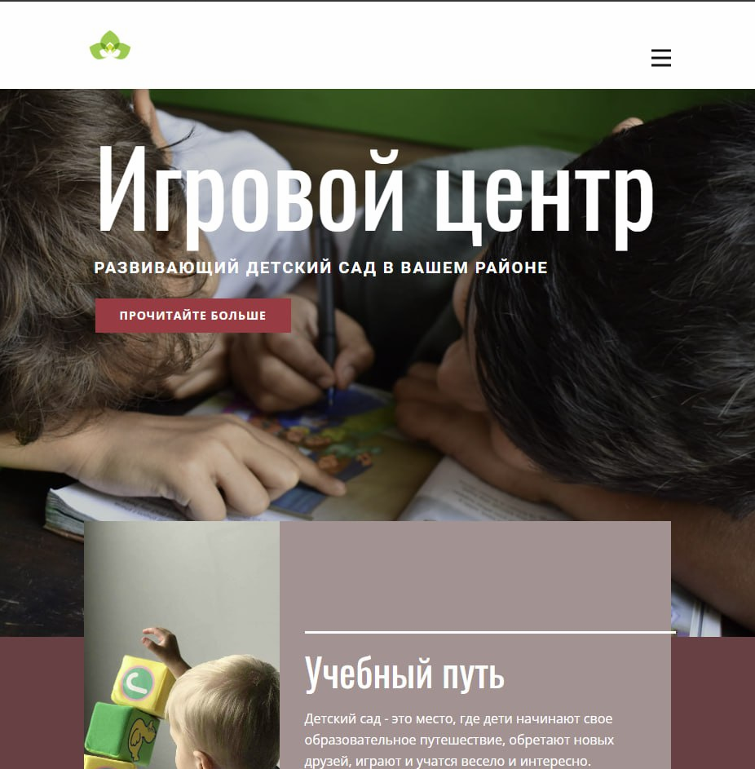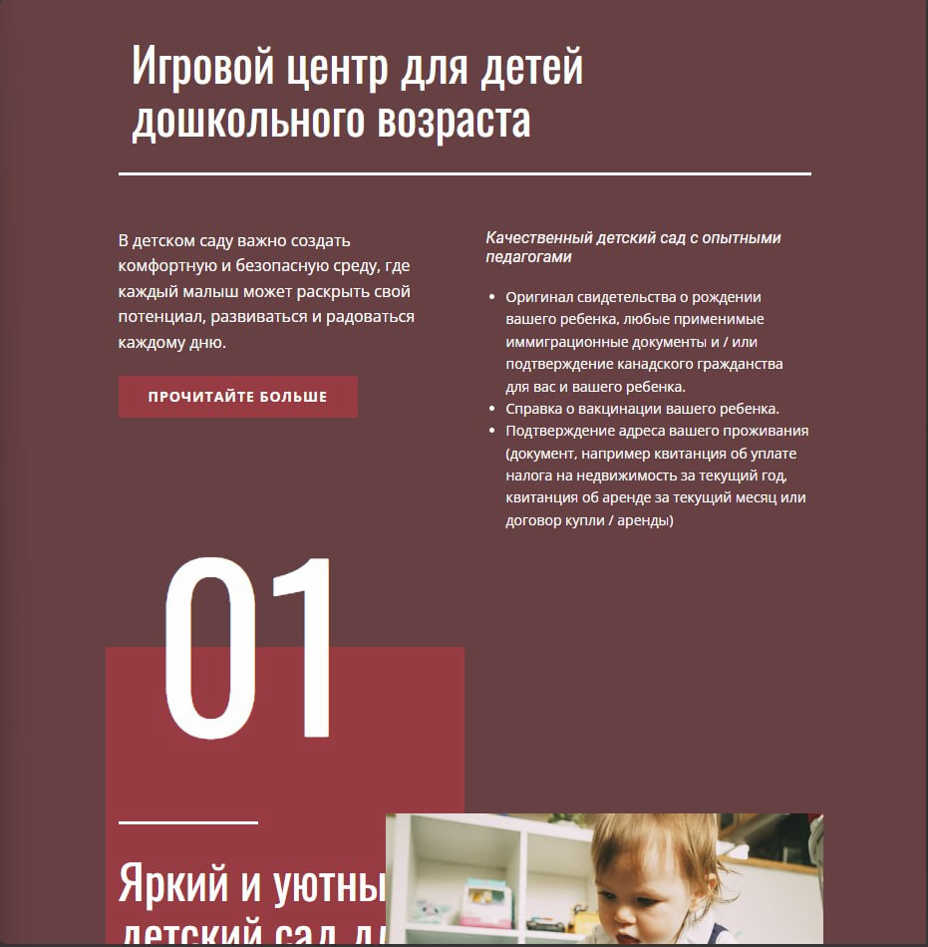

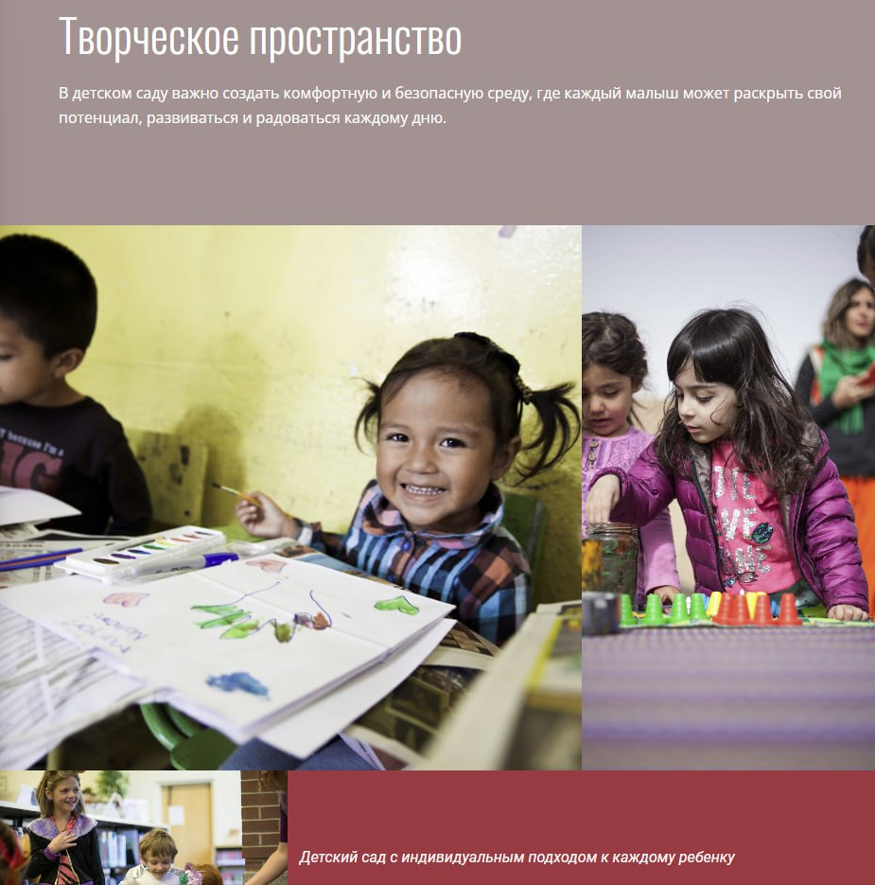

Программы, которыми я пользовался:

1. NicePage
2. VSCODE
3. CHATGPT